实操报告
姓名 | 丁涛
名单序号 | 60
- 任务1
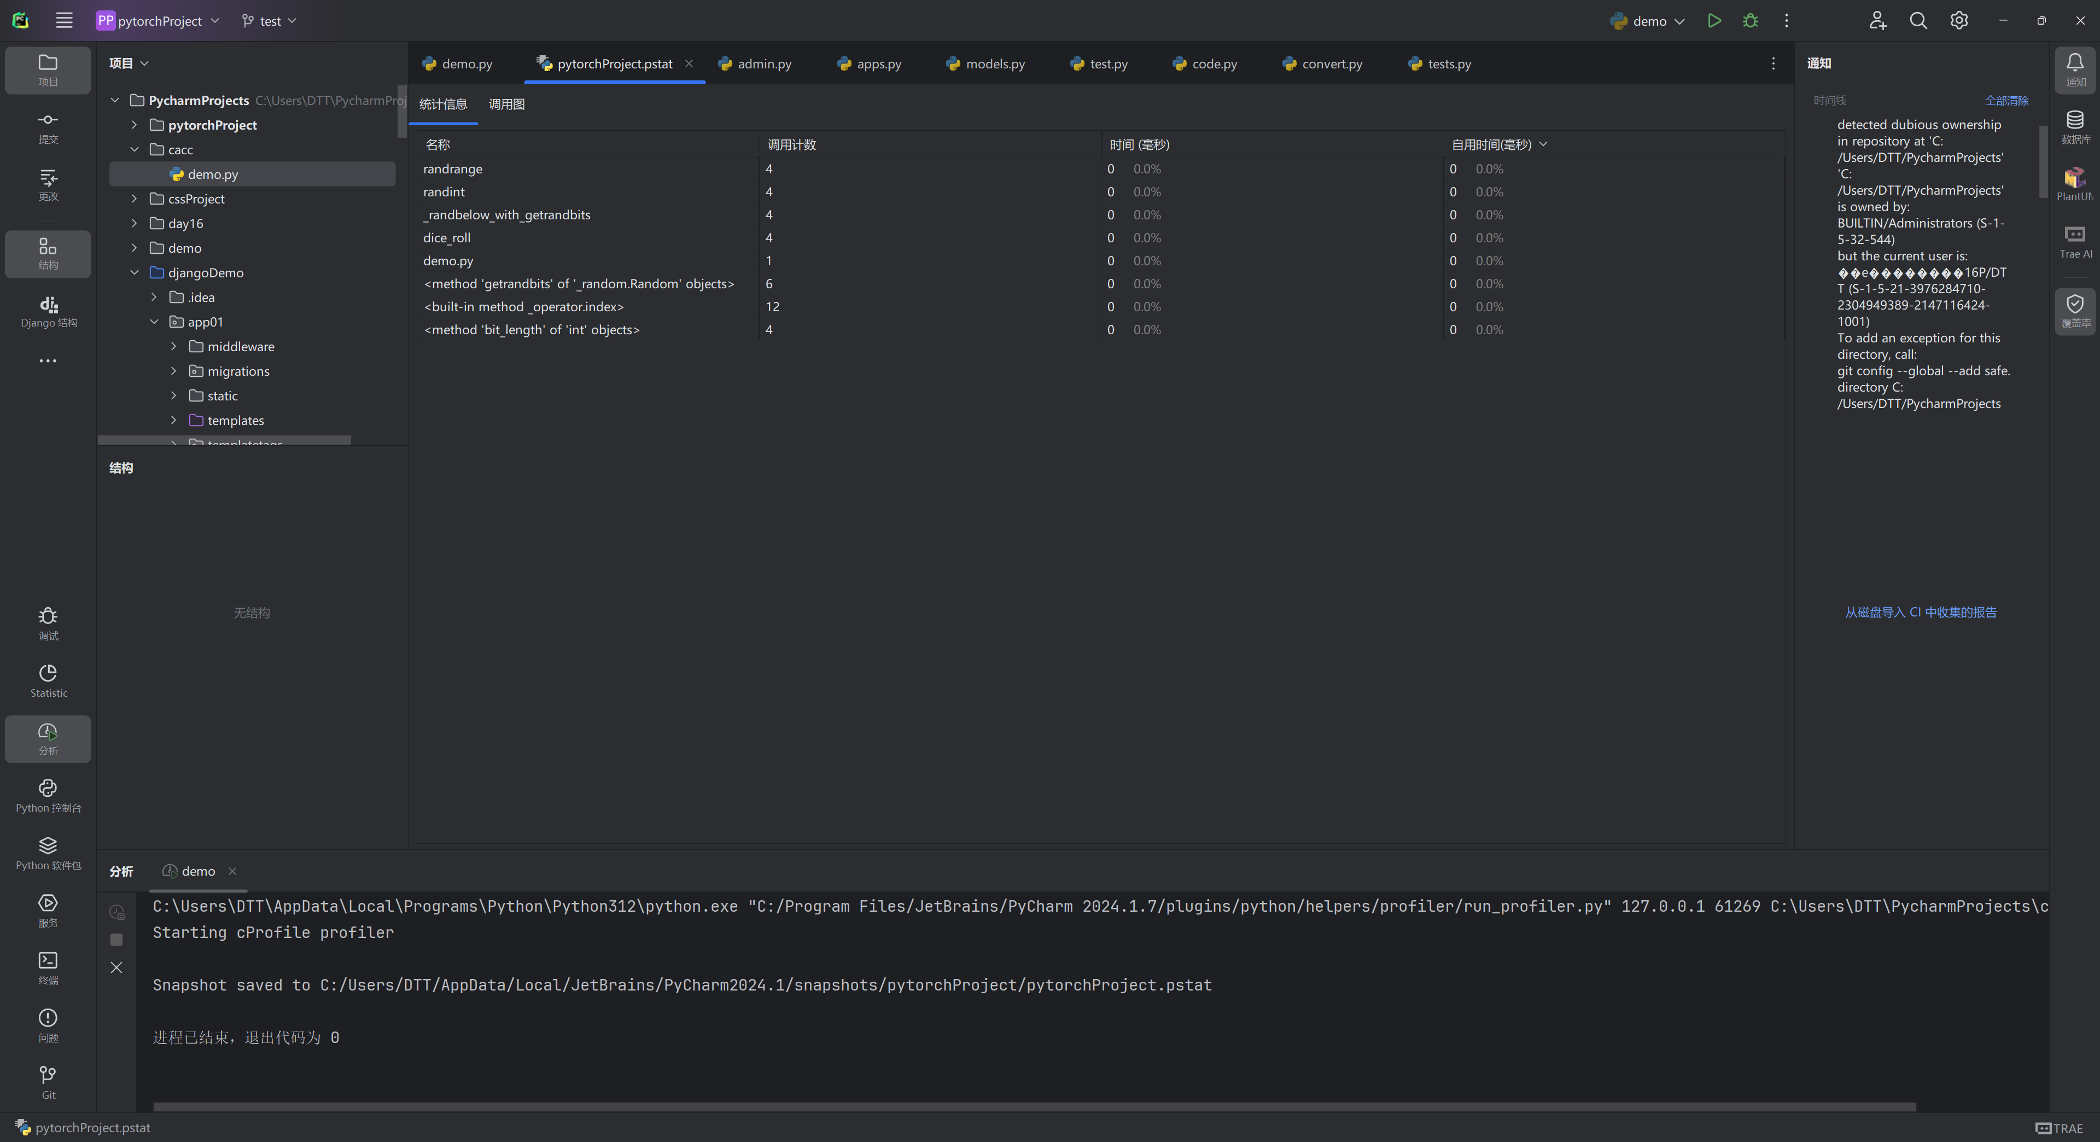
图1 Dice_roll方法调用四次
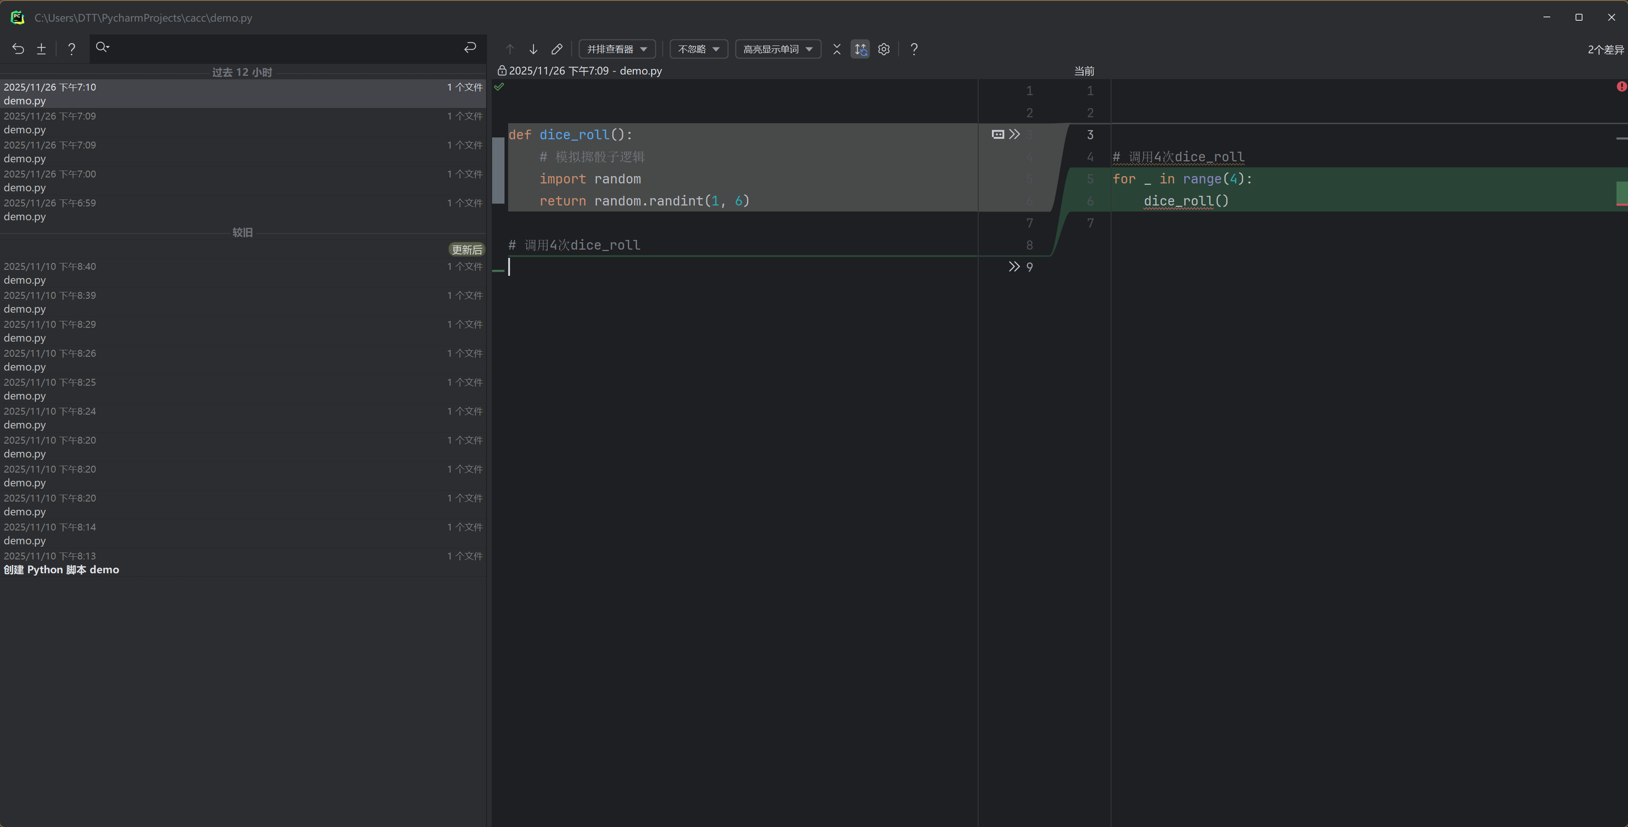
图2 2025年11月26日下午7：10删除了dice_roll方法
- 任务2
- 注释行占比
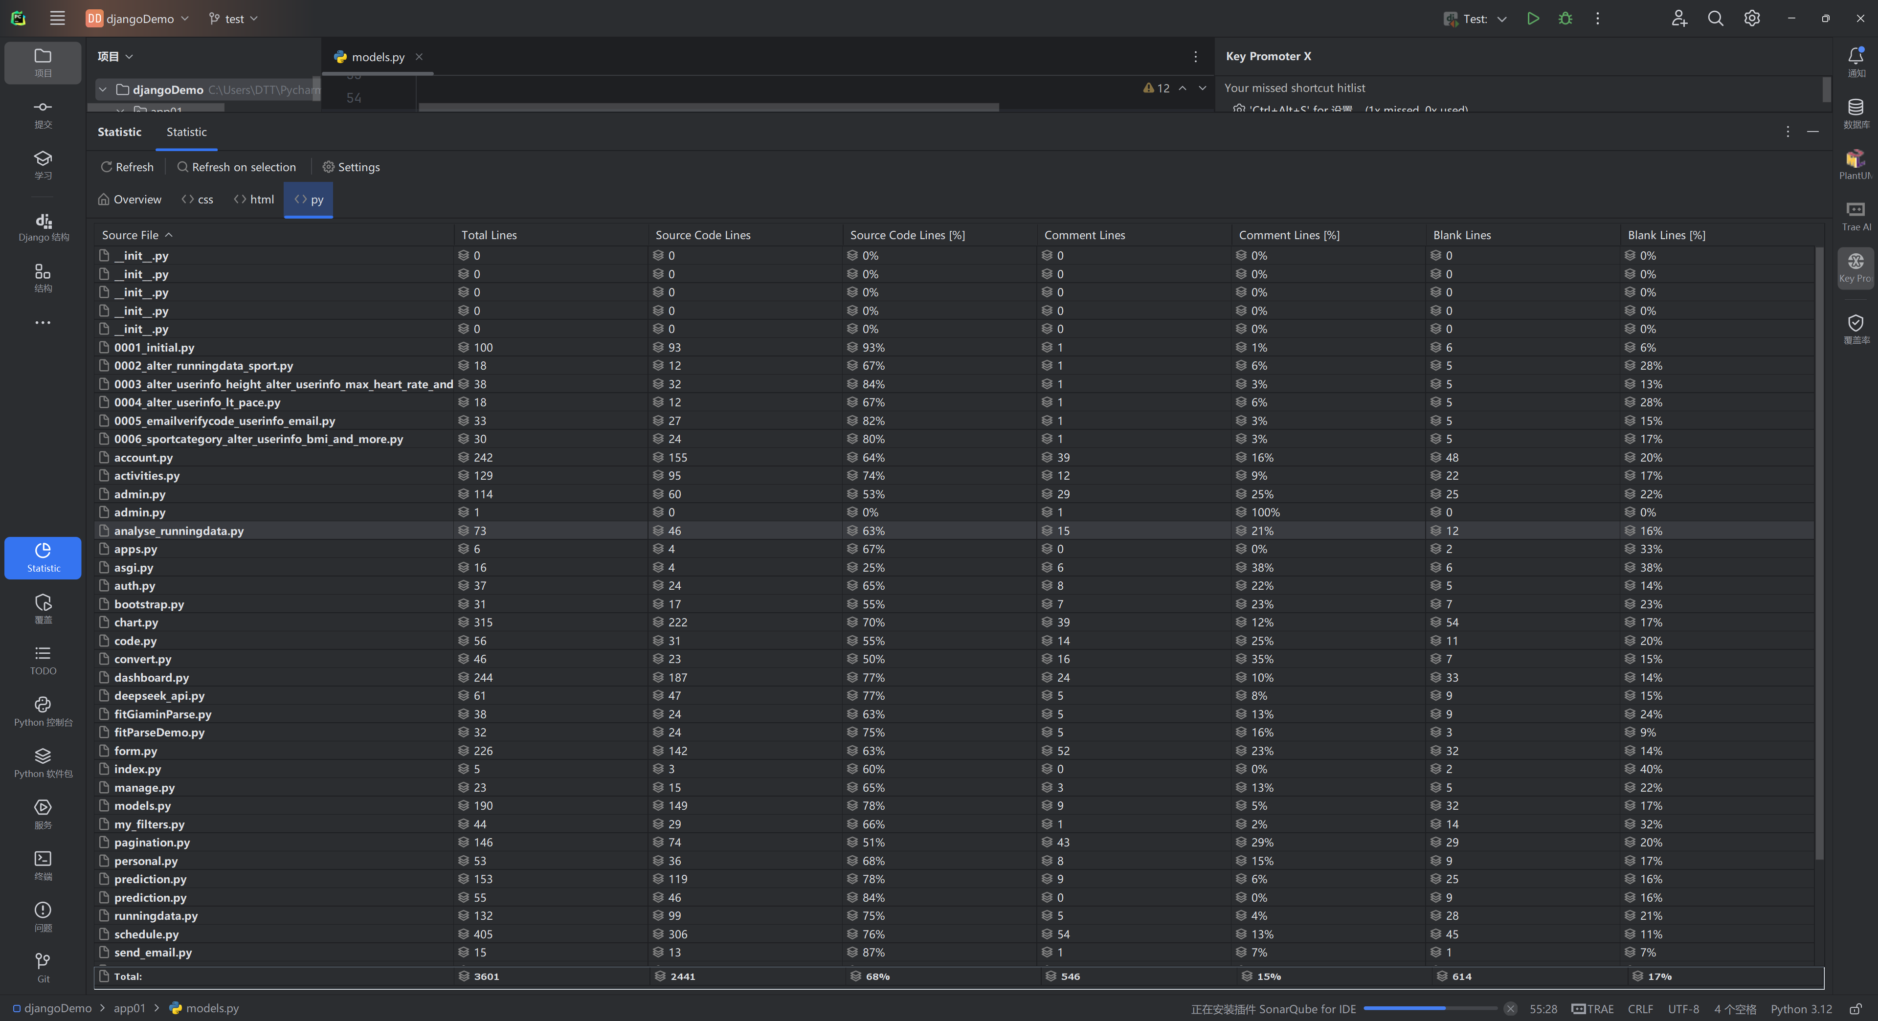
图3 使用statistic对项目文件注释行占比分析
可以看到comment lines中大多数文件的占比在10%左右
- 代码重复率分析
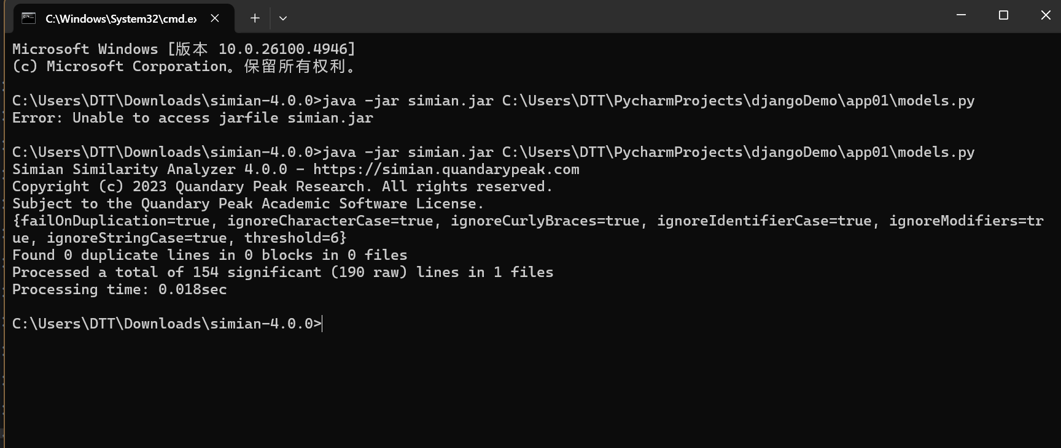
图4 使用simian4.0.0对model文件代码重复率分析
190行中有154行是有意义的，其他均为重复

